BAB V
IMPLEMENTASI SISTEM INFORMASI DAN HASIL
  - Implementasi Sistem
Tahap implementasi sistem adalah prosedur yang dilakukan untuk menyelesaikan rancangan sistem yang ada dalam dokumen rancangan sistem yang disetujui dan menguji, menginstal, dan memulai penggunaa sistem baru atau sistem yang diperbaiki. Tujuan tahap implementasi adalah untuk menyelesaikan rancangan sistem yang sudah disetujui, menguji serta mendokumentasikan program-program dan prosedur sistem yang diperlukan, memastikan bahwa user terlibat dapat mengoperasikan sistem baru, dan memastikan konversi sistem lama ke sistem yang baru dapat berjalan secara baik dan benar.
  - Hasil Implementasi Sistem
Tampilan aplikasi web “E-Learning Control Pendidikan & Pelatihan Pegawai PT. Pegadaian (Persero) Padang” adalah bagian yang akan dibahas berikutnya. Tampilan aplikasi ini berupa beberapa form yang merupakan media perantara terjadinya interaksi antara user dan aplikasi ini. Bentuk implementasinya adalah :
- Halaman Login
Ketika user menginputkan domain dari aplikasi website, maka sistem akan secara langsung mengalihkan user ke halaman login. Gambar 53 di bawah ini memperlihatkan tampilan halaman login.
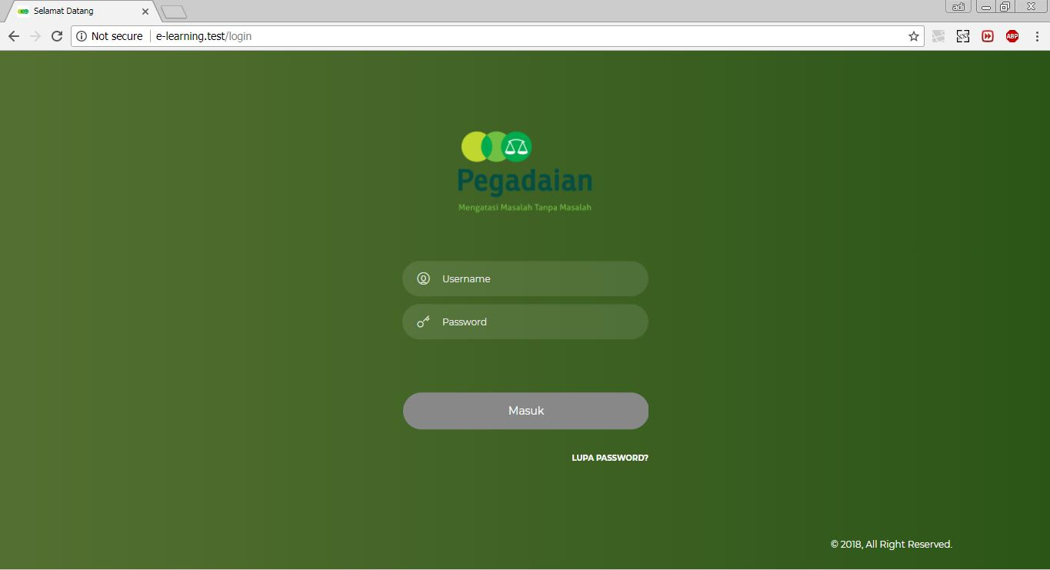
Gambar 53. Menu Login
- Output
- Laporan Data Instruktur
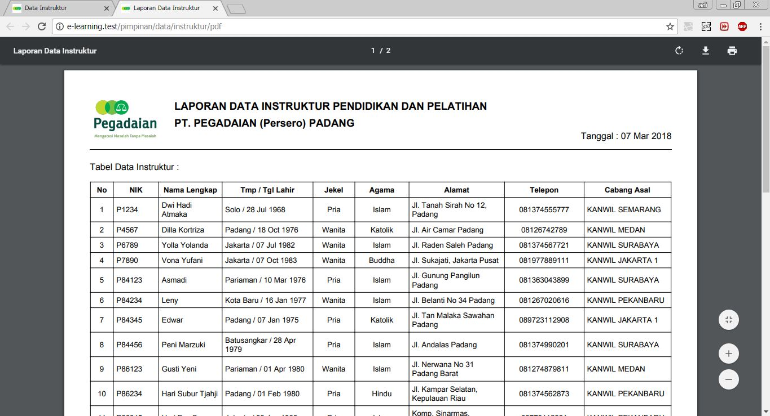
Gambar 54. Laporan Data Instruktur

- Laporan Data Peserta
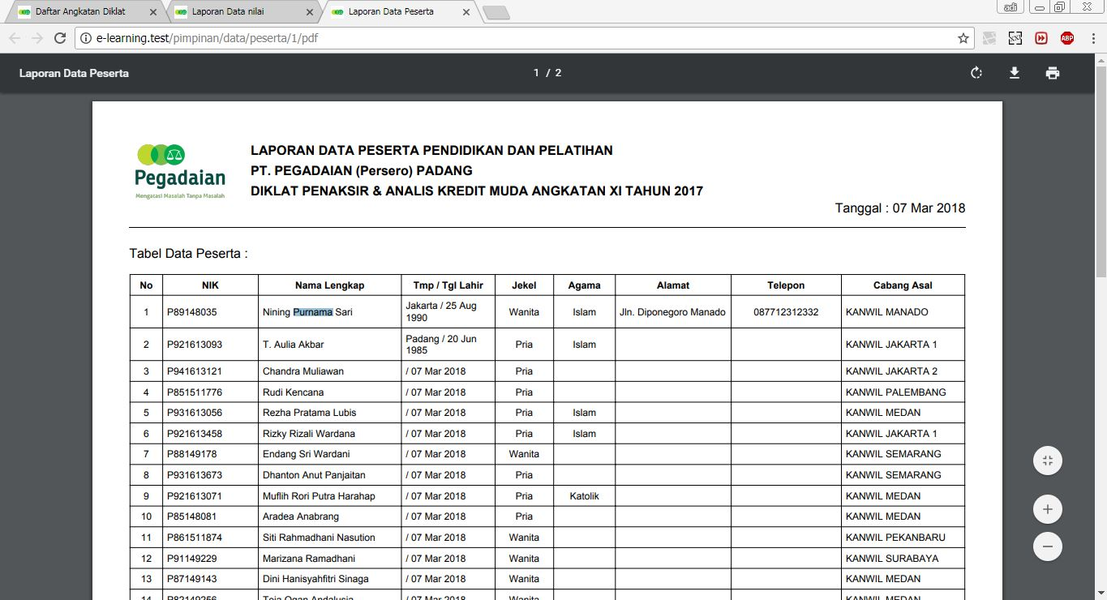
Gambar 55. Laporan Data Peserta
- Laporan Data Nilai Peserta Keseluruhan
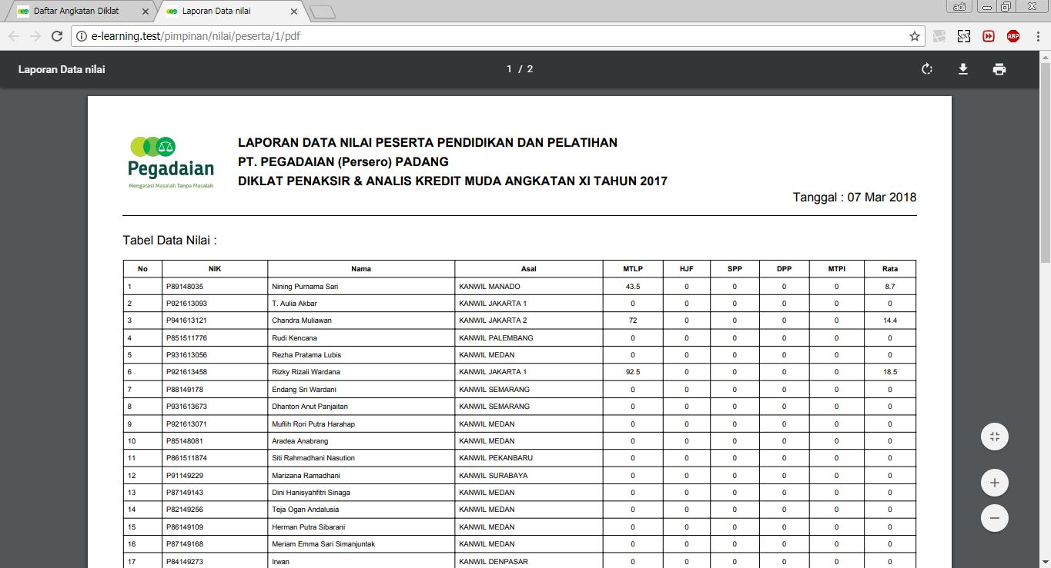
Gambar 56. Laporan Data Nilai Peserta Keseluruhan

- Laporan Data Nilai Peserta Individu
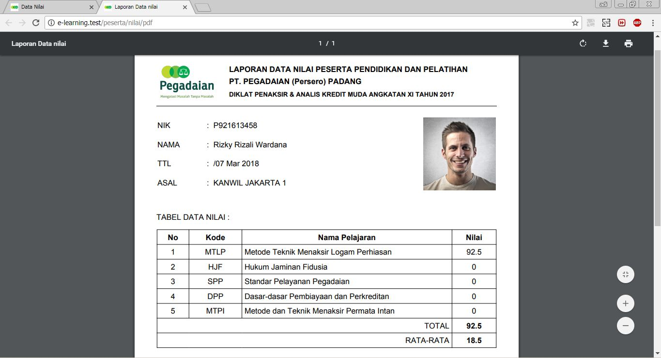
Gambar 57. Laporan Data Nilai Peserta Individu
- Input
- Input User Akun
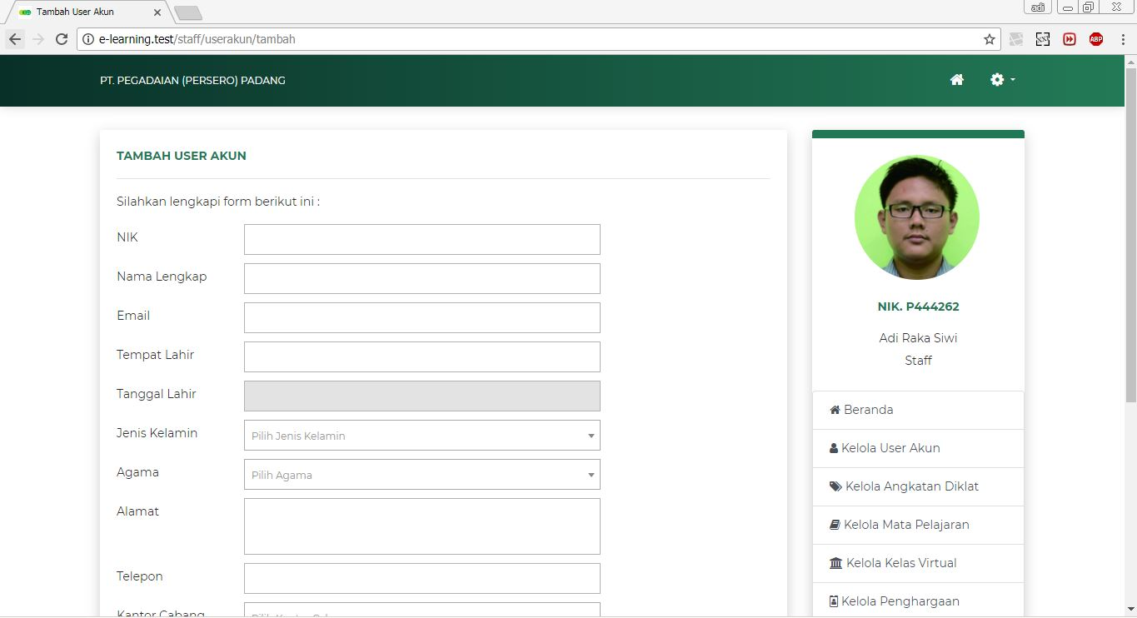
Gambar 58. Input User Akun

- Input Angkatan Diklat
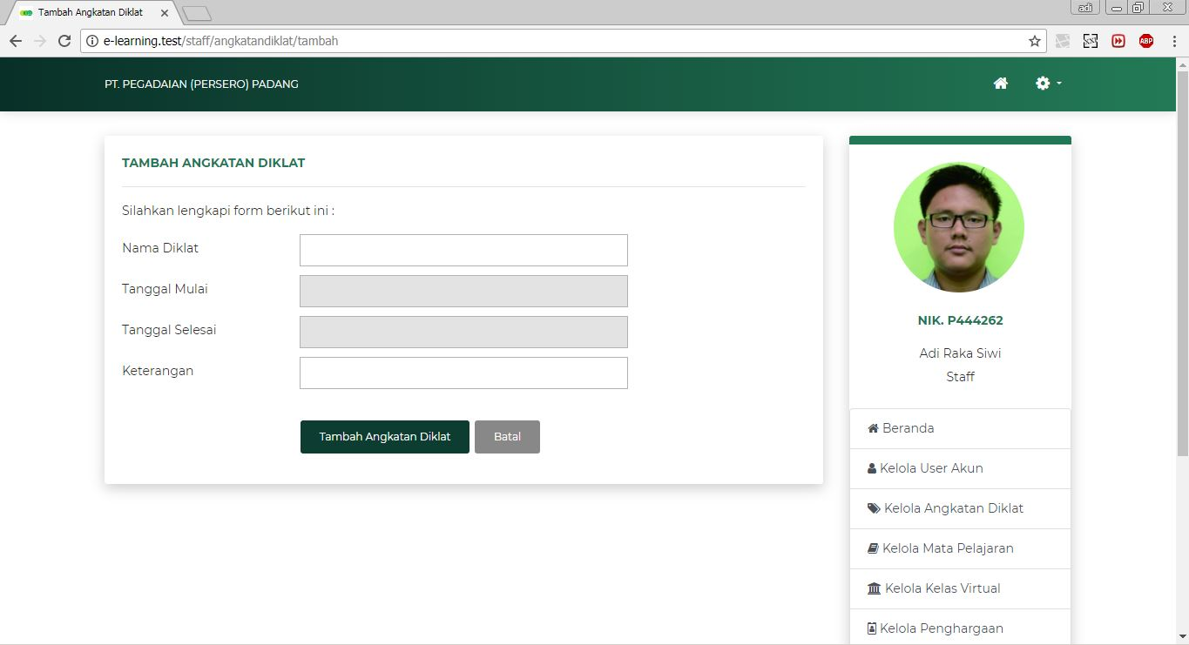
Gambar 59. Input Angkatan Diklat
- Input Mata Pelajaran
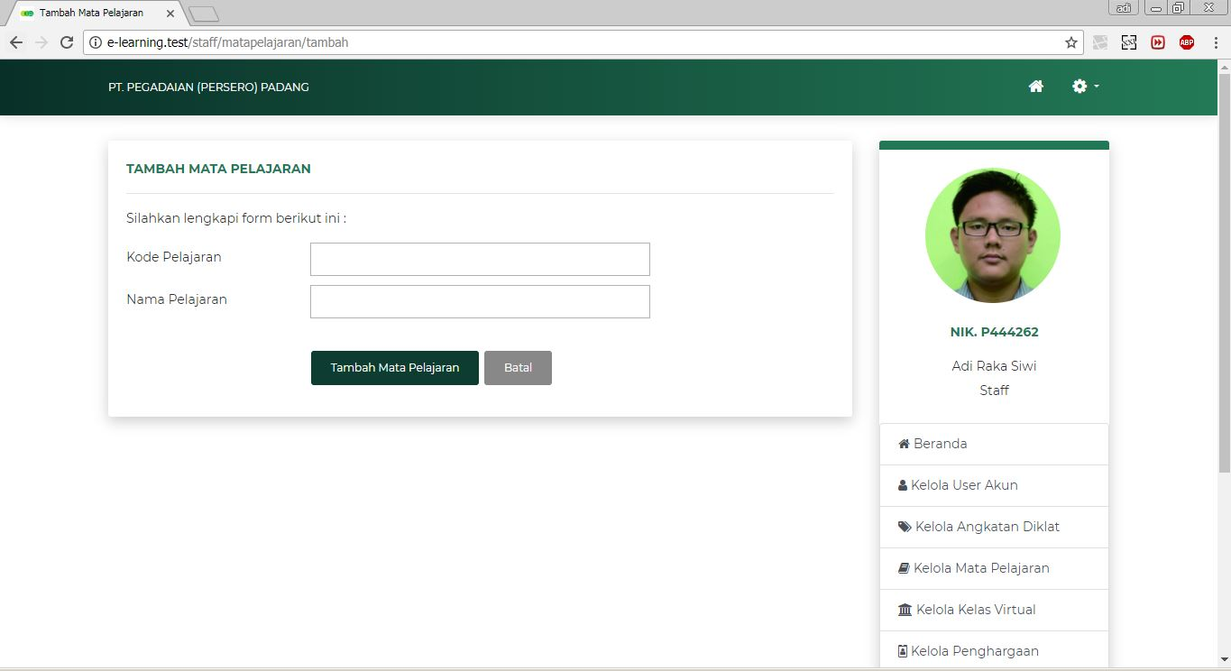
Gambar 61. Input Mata Pelajaran

- Input Kelas Virtual
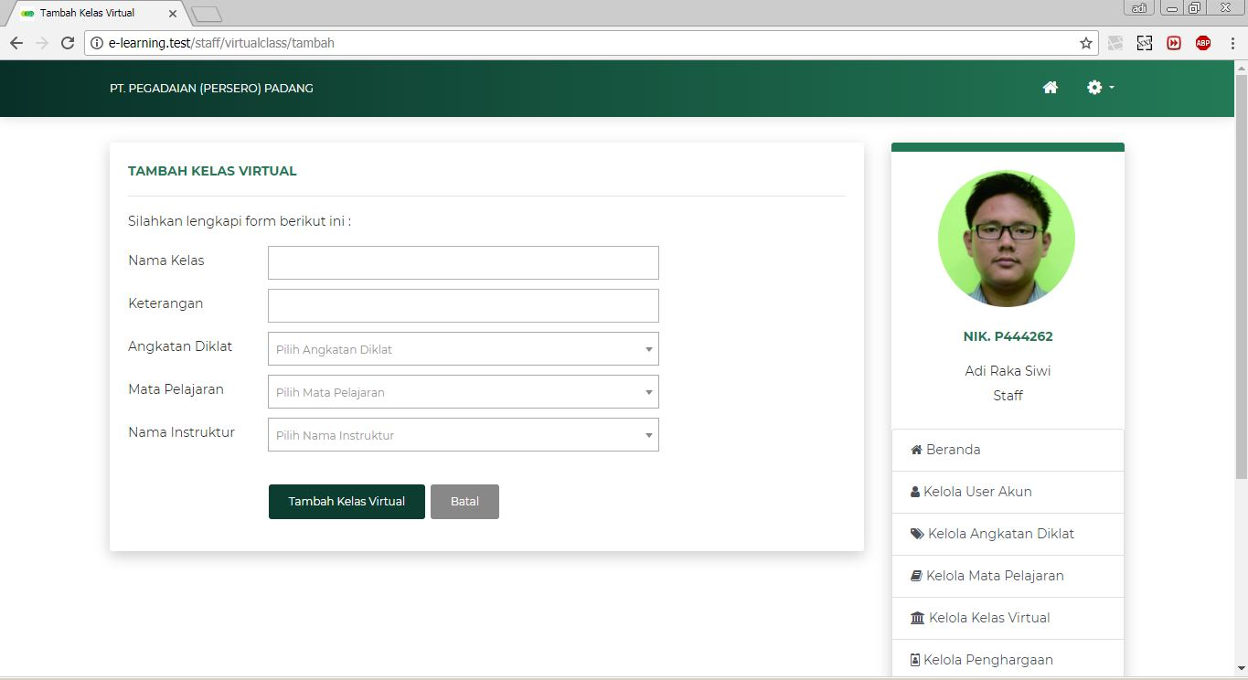
Gambar 62. Input Kelas Virtual
- Input Topik Diskusi
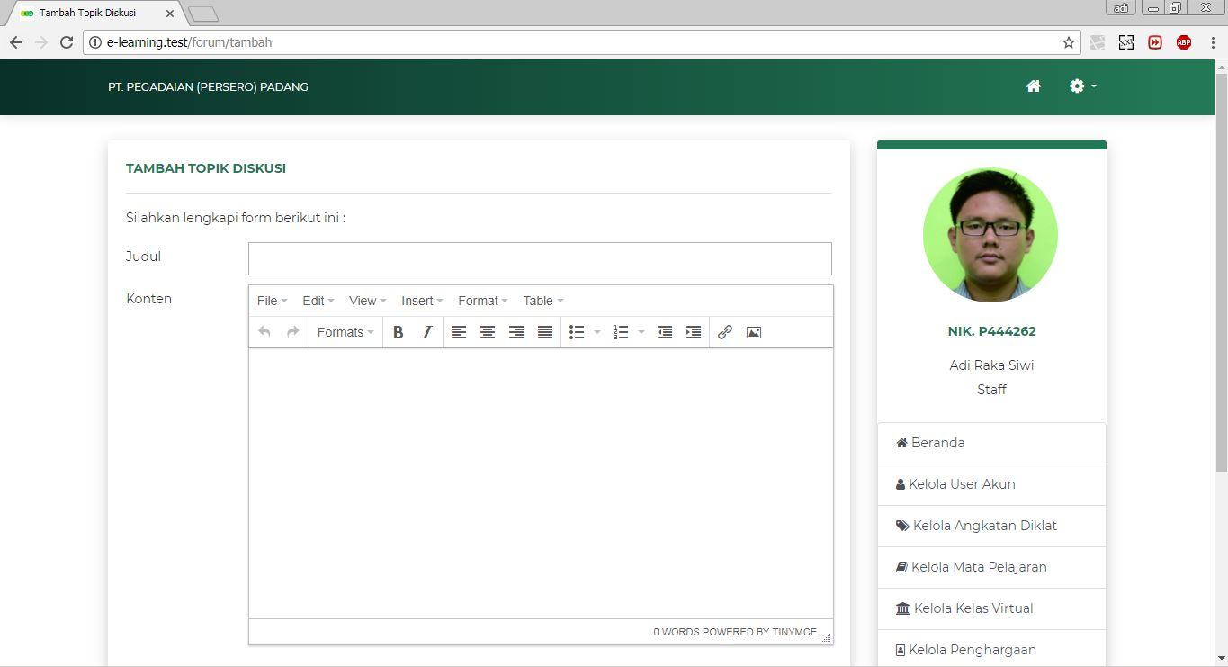
Gambar 63. Input Topik Diskusi

- Input Live Chat
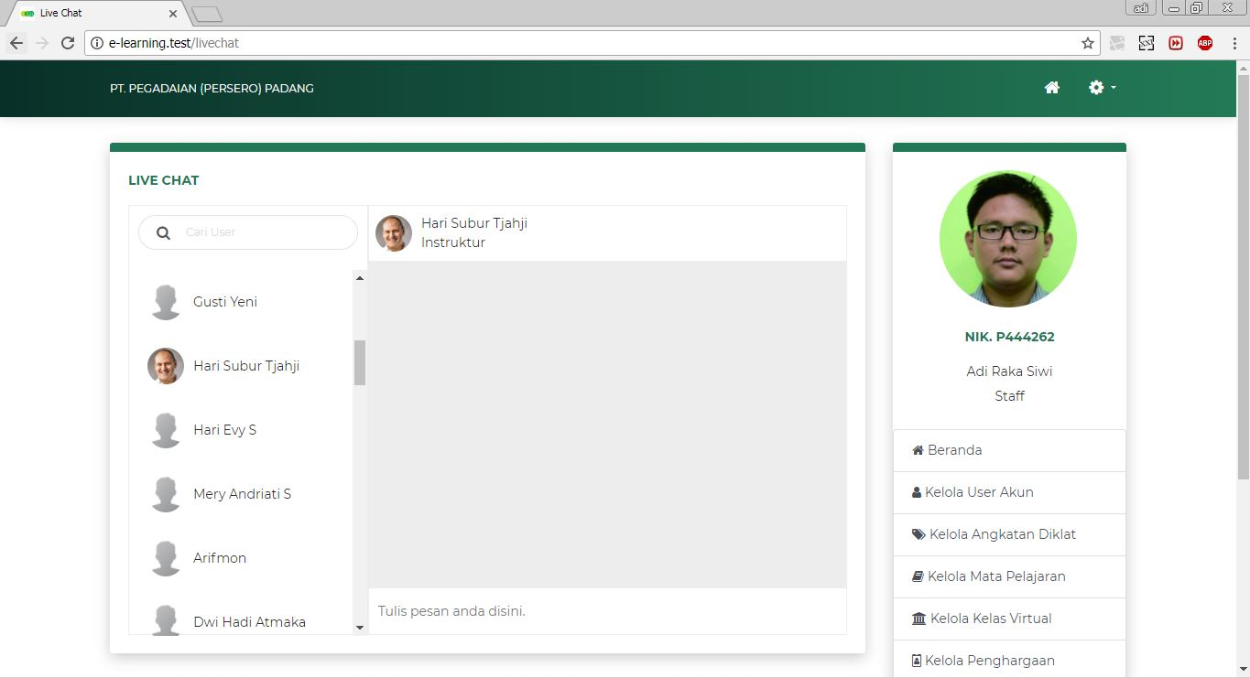
Gambar 64. Input Live Chat
- Input Materi Pelajaran
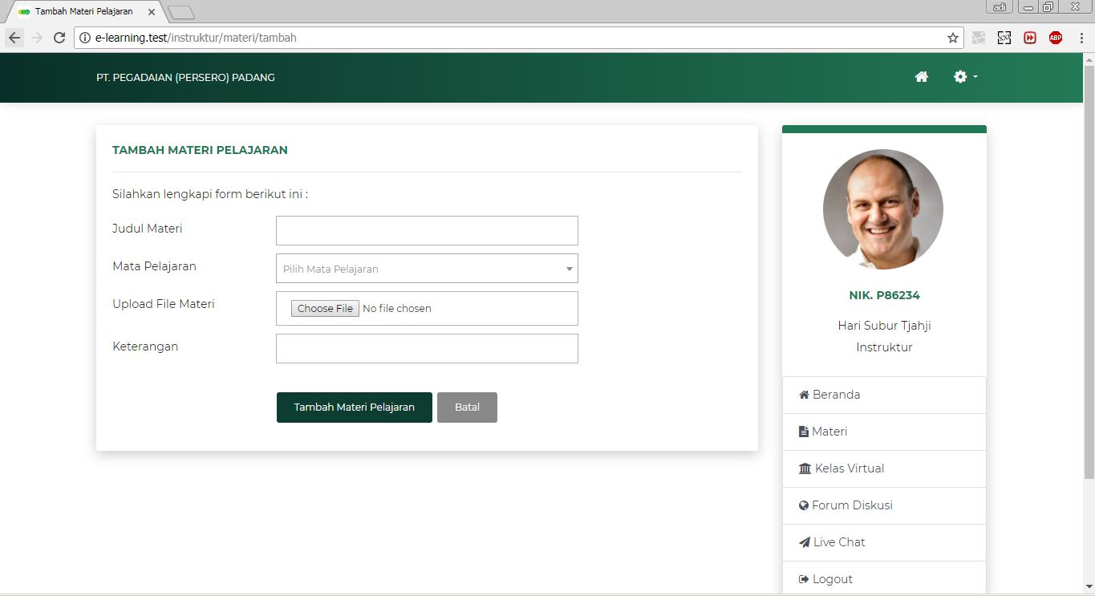
Gambar 65. Input Materi Pelajaran

- Input Kiriman Kelas Virtual
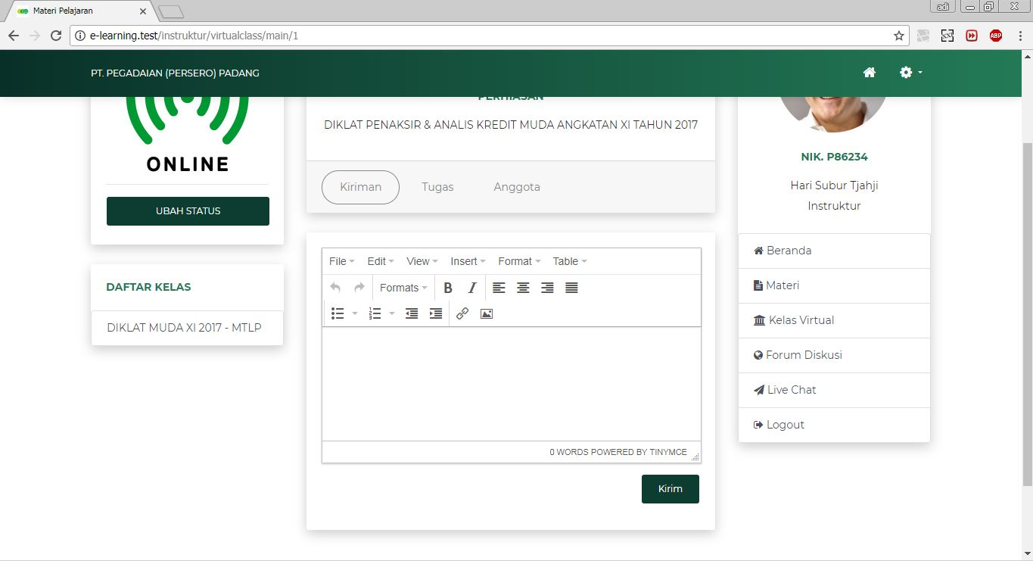
Gambar 66. Input Kiriman Kelas Virtual
- Input Tugas
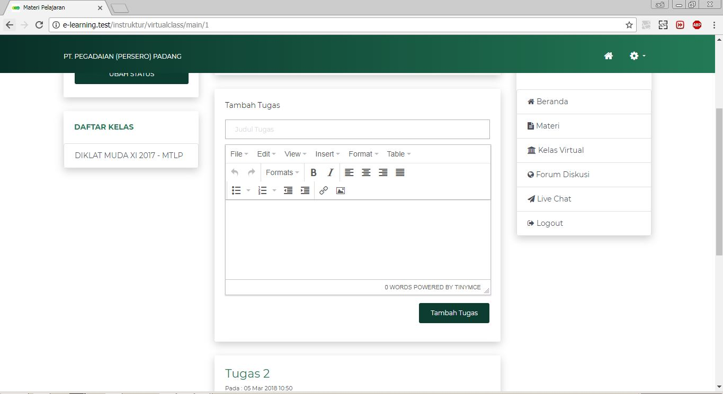
Gambar 67. Input Tugas

- Input Jawaban Tugas
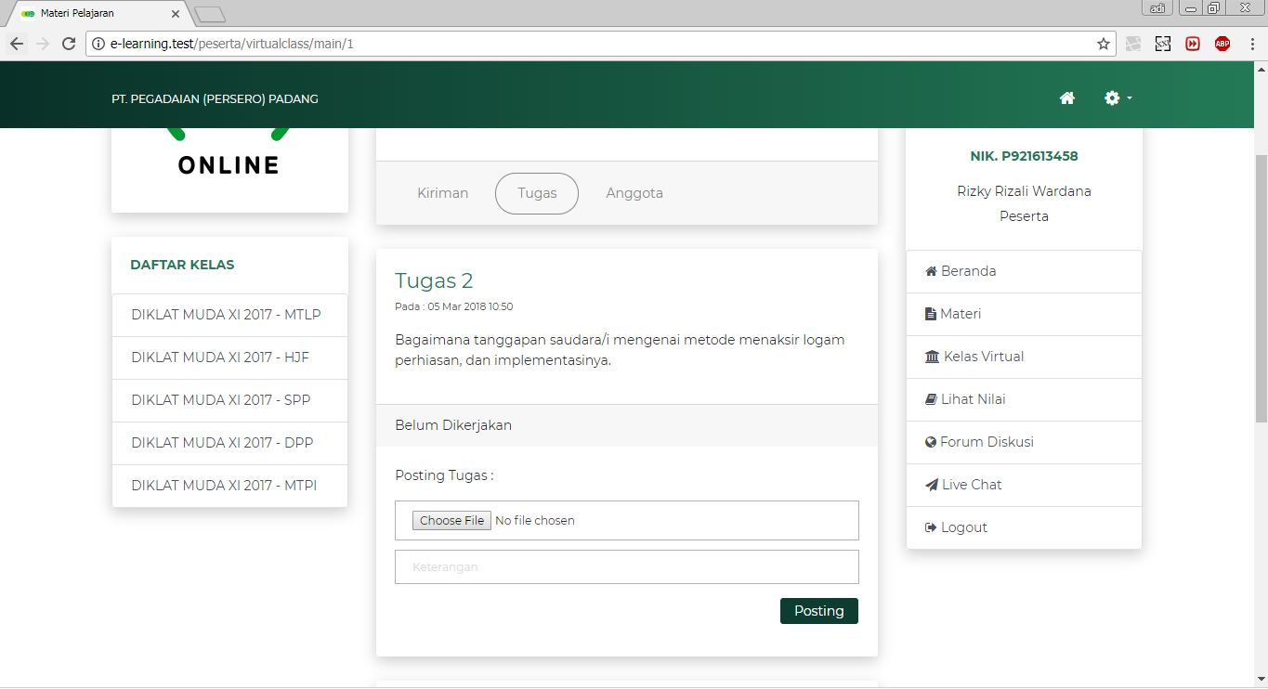
Gambar 68. Input Jawaban Tugas
- Input Nilai Tugas
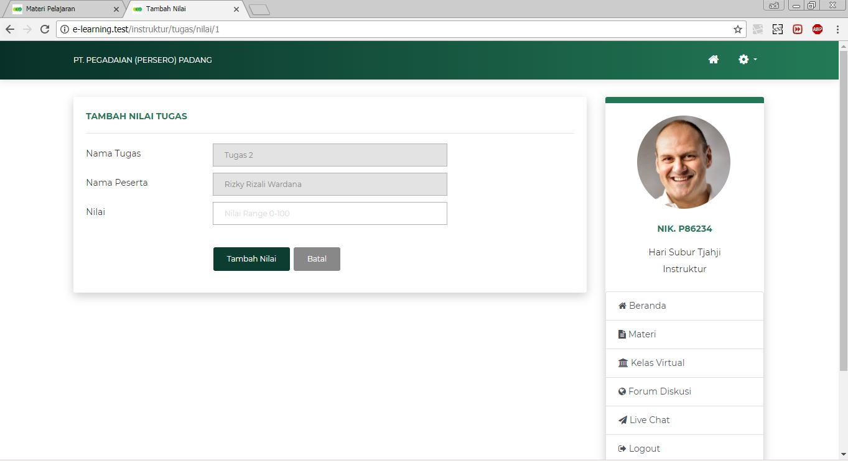
Gambar 69. Input Nilai Tugas

- Input Penghargaan
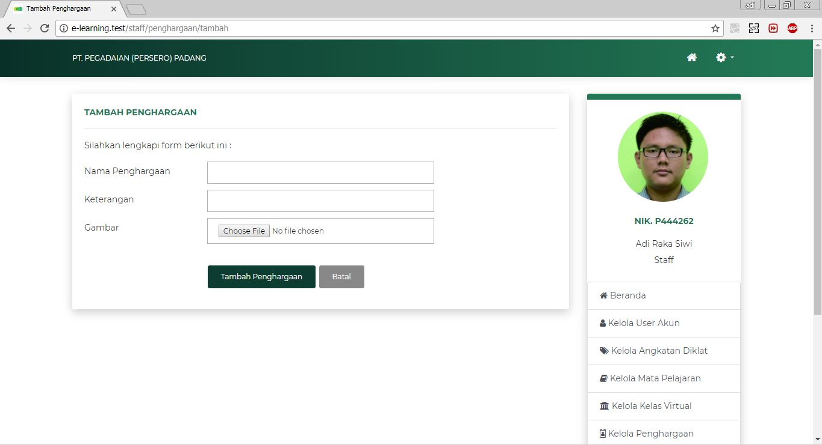
Gambar 70. Input Penghargaan
  - Pembahasan Hasil Implementasi Sistem
Setelah dilakukan perancangan dan realisasi program yang direncanakan maka program aplikasi ini sudah memenuhi kebutuhan sistem yang diharapkan, hanya saja butuh waktu untuk pengujian lebih lanjut. Maka penulis menyimpulkan bahwa program ini sudah dapat digunakan akan tetapi program ini masih dapat dilakukan pengembangan jika seandainya terdapat kekurangan nantinya pada saat penggunaan.

